
ประกาศองค์การบริหารส่วนตำบลหนองบัว
เรื่อง มาตรการประหยัดพลังงานขององค์การบริหารส่วนตำบลหนองบัว
..........................................................

ด้วยคณะรัฐมนตรีมีมติเมื่อวันที่ 19 กุมภาพันธ์ 2561 ให้ทุกส่วนราชการดำเนินมาตรการลดการใช้พลังงานให้ได้ อย่างน้อยร้อยละ 10 ควบคุมดูแลการใช้น้ำมันเชื้อเพลิงและไฟฟ้าอย่างประหยัด โดยกำหนดเป้าหมายให้ลดจำนวนหน่วยการใช้น้ำมันและไฟฟ้าจากเดิม เมื่อเปรียบเทียบกับเดือนเดียวกันอย่างน้อยร้อยละ 10 นั้น ซึ่งเป็นนโยบายการดำเนินงานอนุรักษ์พลังงานภายในองค์การบริหารส่วนตำบลหนองบัว
เพื่อให้บุคลากรขององค์การบริหารส่วนตำบลหนองบัว อำเภอรัษฎา จังหวัดตรัง ทุกระดับมีความตระหนักถึงความสำคัญของการอนุรักษ์พลังงานและให้ความร่วมมือลดปริมาณการใช้ไฟฟ้า น้ำประปา และน้ำมันเชื้อเพลิง และใช้พลังงานอย่างระมัดระวัง ไม่รั่วไหลสูญเปล่า จึงให้บุคลากรทุกคนในหน่วยงานปฏิบัติตามวิธีการปฏิบัติ ดังนี้
1. การประหยัดไฟฟ้า
กำหนดให้ใช้ไฟฟ้าภายในสำนักงานองค์การบริหารส่วนตำบลหนองบัว โดยมีมาตรการ ดังต่อไปนี้
- เครื่องปรับอากาศ
ให้เริ่มระยะเวลาเปิด – ปิดเครื่องปรับอากาศห้องปฏิบัติงานในแต่ละวันให้สั้นลง ดังนี้
- เริ่มเปิดเวลา 09.30 น.
- ปิดระหว่างเวลา 12.00 น. – 13.00 น.
- ปิด 16.30 น. หรือก่อนเวลาเลิกงานประมาณ 30 นาที หากมีภารกิจที่
จะต้องปฏิบัติงานนอกเวลา ให้เปิดเฉพาะที่จำเป็นต้องปฏิบัติงาน
- ตั้งอุณหภูมิของเครื่องปรับอากาศให้อยู่ที่ 25 องศา (ประหยัดพลังงานได้ 10%)
- ให้เจ้าหน้าที่ทำความสะอาดแผ่นกรองอากาศ เครื่องปรับอากาศอย่าง
น้อยเดือนละ 1 ครั้ง
- ไฟฟ้าส่องสว่าง
- ให้เปิดไฟส่องสว่างในห้องปฏิบัติงานและในสำนักงานเฉพาะดวงที่จำเป็นเท่านั้น
- ในเวลากลางคืนให้เจ้าหน้าที่เปิดไฟฟ้าเพื่อแสงสว่างเท่าที่จำเป็นเพื่อรักษา
ความปลอดภัยของอาคารต่าง ๆ ภายในเขตองค์การบริหารส่วนตำบล
- ปิดไฟและเครื่องใช้ไฟฟ้าทุกชนิดเมื่อเลิกงานหรือออกจากที่ทำงานทุกครั้ง
3. เครื่องคอมพิวเตอร์และเครื่องใช้สำนักงาน
- ห้ามมิให้เปิดเครื่องคอมพิวเตอร์โดยไม่มีการใช้งาน
- ในกรณีที่ไม่ใช้เครื่องถ่ายเอกสารเป็นเวลานาน ๆ ควรปิดเครื่องถ่ายเอกสาร
- ให้กองช่างตรวจสอบอุปกรณ์ไฟฟ้าทุกครั้ง ถ้ามีการชำรุดโดยดำเนินการ ประมาณราคาซ่อมแซม และดูแลรักษาให้อยู่ในสภาพใช้งานอยู่เสมอ

-2-

2. การประหยัดน้ำ
2.1 ให้ใช้น้ำอย่างประหยัด ให้กองช่างหมั่นตรวจสอบการรั่วไหลของน้ำเพื่อลดการสูญเสีย ให้เจ้าหน้าที่หมั่นดูแลให้อยู่ในสภาพใช้งานได้ปกติ ถ้ามีอุปกรณ์ใด ๆ ชำรุดให้แจ้งผู้เกี่ยวข้องทราบเพื่อดำเนินการซ่อมแซม
2.2 การรดน้ำต้นไม้ควรรดในเวลาเช้าเพราะช่วงเช้าอากาศเย็นทำให้การระเหยของน้ำน้อยลง
2.3 การใช้น้ำทำความสะอาดภาชนะหรืออื่น ๆ ควรใช้อย่างประหยัด
3. การประหยัดเชื้อเพลิง
กำหนดให้ใช้น้ำมันเชื้อเพลิง โดยมีมาตรการดังต่อไปนี้
3.1 ให้ข้าราชการและลูกจ้าง ทุกคนใช้รถยนต์เท่าที่จำเป็นและเป็นไปอย่างประหยัดและ
ต้องขออนุมัติก่อนทุกครั้ง
3.2 กรณีไปราชการในเส้นทางเดียวกันให้เดินทางโดยรถคันเดียวกัน
3.3 ควรใช้โทรศัพท์ โทรสาร และอินเตอร์เน็ตหรือบริการส่งเอกสารแทนการเดินทางไป
ติดต่อด้วยตนเองเพื่อเป็นการประหยัดน้ำมัน
3.4 ให้หมั่นตรวจสอบสภาพรถ
3.5 ควรขับรถด้วยความเร็วคงที่ไม่เกิน 90 กม./ชม.
3.6 ให้เจ้าหน้าที่ที่รับผิดชอบในการขับรถดับเครื่องยนต์ทุกครั้งขณะจอดคอย
3.7 ให้เจ้าหน้าที่ที่รับผิดชอบในการขับรถศึกษาเส้นทางก่อนการเดินทาง จัดให้มีแผนที่
เส้นทางประจำรถ ใช้เส้นทางลัดเพื่อประหยัดน้ำมันเชื้อเพลิง
จึงประกาศให้ทราบโดยทั่วกัน
ประกาศ ณ วันที่ 22 เดือน ธันวาคม พ.ศ. 2559
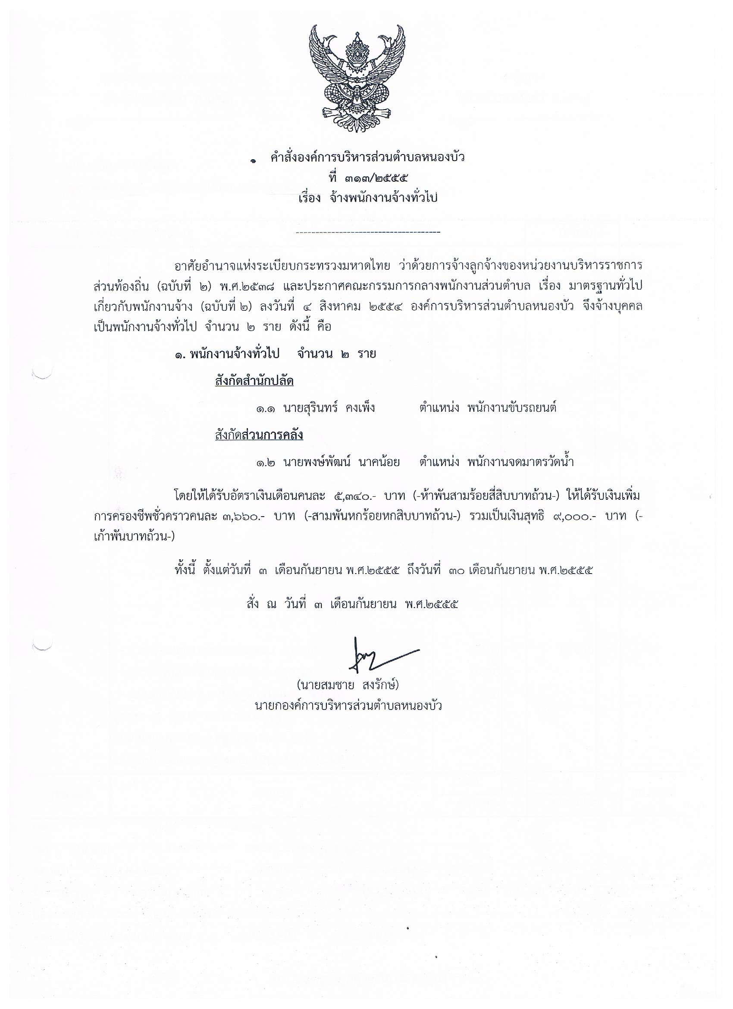

(นายสมชาย สงรักษ์)
นายกองค์การบริหารส่วนตำบลหนองบัว

